

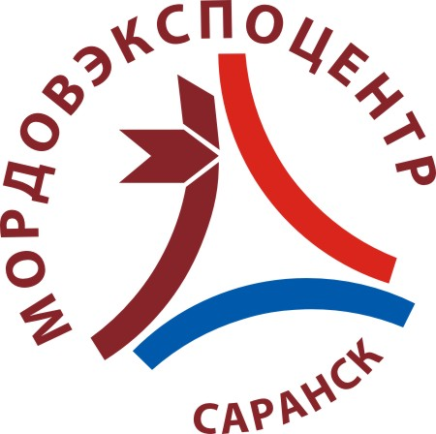





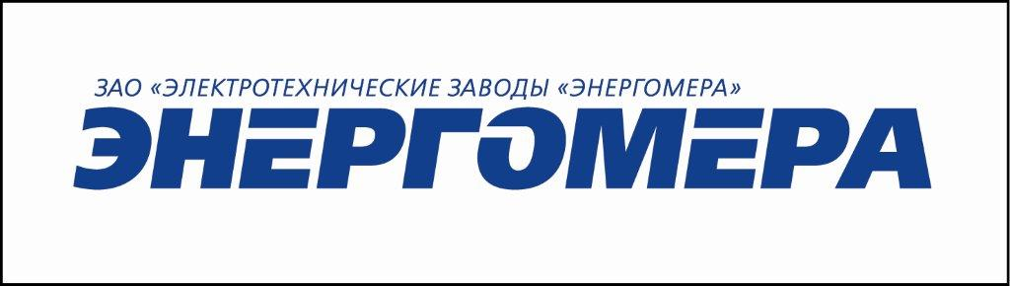






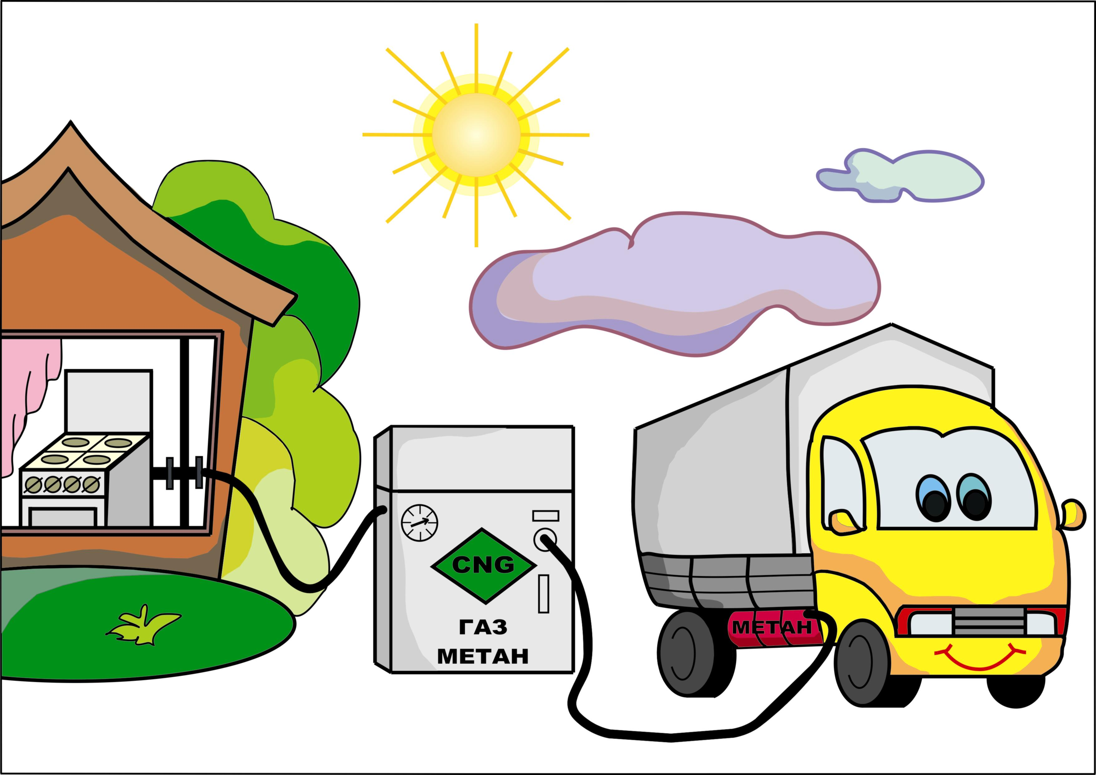



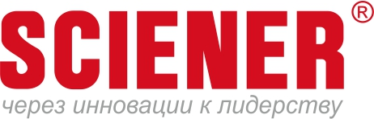


Официальный информационный партнер









Программа Межрегиональной конференции
«Энергетика. Энергосбережение. Энергоэффективность – XXI век»

Дата проведения: 23 мая 2012 г.
Место проведения: Республика Мордовия, ГО Саранск, р.п. Ялга,
ул. Российская, 24, Конференц-зал №1 административного здания Мордовэкспоцентра.
Время проведения: 9.00 – 15.00

09.00-10.00 – Регистрация участников

Время выступления | Тема | Докладчик
10.00-10.10 | Приветственное слово. | Николай Иванович Ларюшкин  Руководитель аппарата главного федерального инспектора  по Республике Мордовия  г.Саранск
10.10-10.30 | Перспективы развития электроэнергетики Республики Мордовия. Реализация РЦП по энергосбережению. | Ольга Викторовна Захаркина  Первый заместитель Министра энергетики и тарифной политики.  Республики Мордовия  г.Саранск
10.30-11.00 | Реализация проектов по малой распределенной энергетике | Сергей Александрович Гладышенко  директор по развитию ПФО  ГК "Бристоль"  г.Самара
11.00-11.30 | Энергосервисные контракты в бюджетной сфере | Альберт Рашидович Садыков  Председатель Совета СРО НП "ОЭАЭЭ ВКР" - СРО НП "Объединение энергоаудиторских и энергоэкспертных организаций Волго-Камского региона"  г. Казань
11.30-11.50 | "SciMeter- умные счетчики" | Александр Геннадьевич Маслов  Эксперт практики решений для энергетики  ООО «Сайнер»  г. Белгород
11.50-12.10 | Инновационные защитные покрытия для металлов, токопроводящих элементов и электронных деталей | Никита Мамонтов  Заместитель директора  ООО «Интехресурс»  г. Ижевск
12.10-12.40 | Инновационные системы электроснабжения и энергосберегающая  светотехника | Игорь Олегович Безак  председатель совета  директоров ГК"ТОК"  г. Тольятти
12.40-13.00 | Реализация программ по энергоэффективности и энергосбережению: новые возможности для регионального развития | Антон Усачев  начальник управления по внешним связям ООО "Хевел", директор Российской ассоциации предприятий солнечной энергетики  г. Москва
13.00-13.20 | АСКУЭ на базе продукции торговой марки Энергомера | Евгений Юрьевич Носов  Должность - главный менеджер  ЗАО "Электротехнические заводы Энергомера"  г. Ставрополь
13.20-13.40 | Краткая характеристика ЗАО «Конвертор» и выпускаемой продукции | Виктор Федорович Еряшев  технический директор,  Бурдасов Борис Константинович  зам. технического директора, К.Т.Н.  ЗАО «Конвертор»  г.Саранск
13.40-14.00 | Малые метановые заправки как выход из экономического замкнутого круга | Дмитрий Эдуардович Межов  Директор  ООО «Торговый дом  Микрометан»  г. Саров
14.00-14.30 | Вопросы-ответы.  Подведение итогов

